附件1
《建筑施工企业主要负责人安全生产考核合格证书》（A证）式样
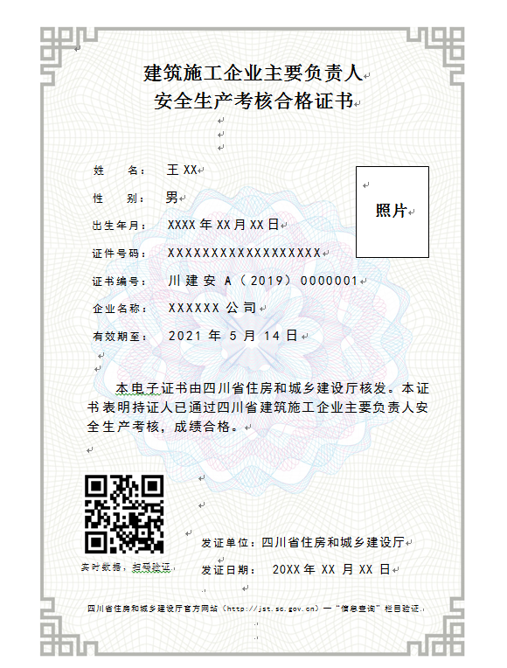
附件2
《建筑施工企业项目负责人安全生产考核合格证书》（B证）式样
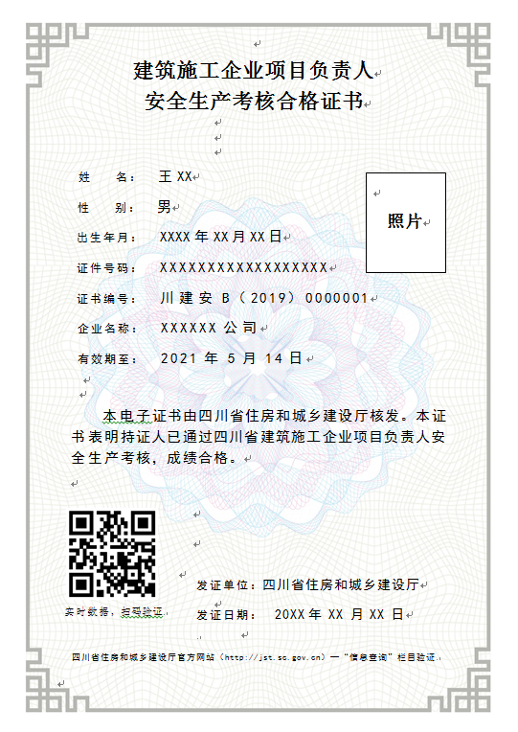
附件3
《建筑施工企业专职安全生产管理人员安全生产考核合格证书》（C证）式样
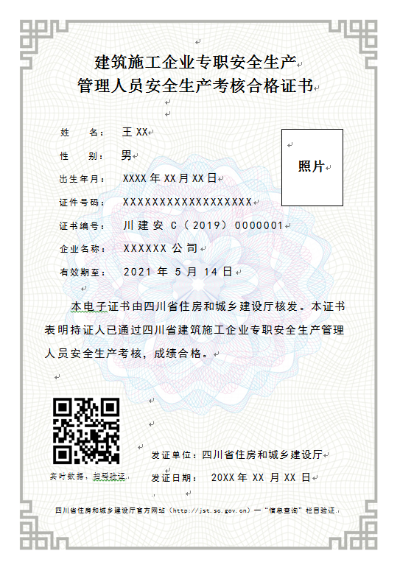
附件4
《建筑施工特种作业操作资格证书电子证书》式样
